ТЕХНИЧЕСКОЕ ОПИСАНИЕ

к ГОСТ 12.4.303-2016 «Одежда специальная для защиты от пониженных
температур. Технические требования».

87468822 Жилет утепленный женский PROFLINE BASE (тк.Дюспо), васильковый
87468824 Жилет утепленный женский PROFLINE BASE (тк.Дюспо), серый

Согласовано:
Руководитель дизайн-бюро: Ненадова И.А.

Исполнители:
Конструктор: Дунаева А.А.
Технолог: Онучина О.А.

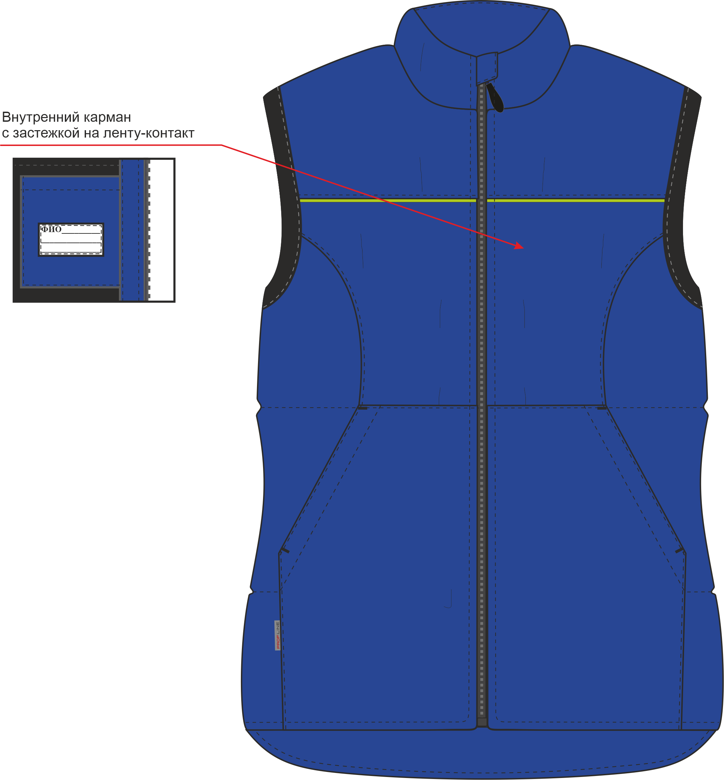

Рис. 1. Эскиз Жилет утепленный женский PROFLINE BASE, васильковый,
вид спереди.

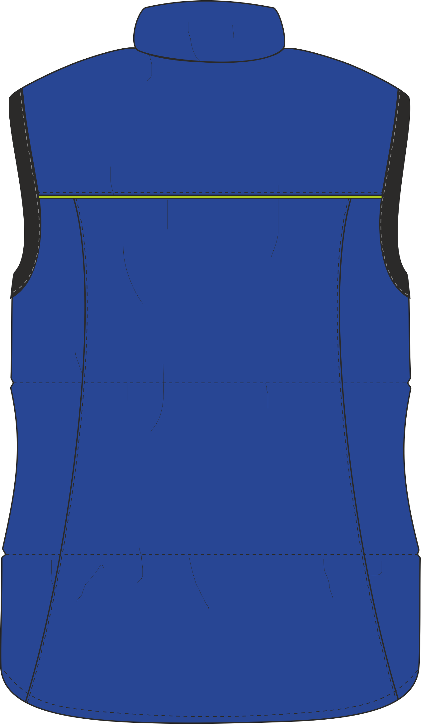

Рис. 2. Эскиз Жилет утепленный женский PROFLINE BASE, васильковый,
вид сзади.
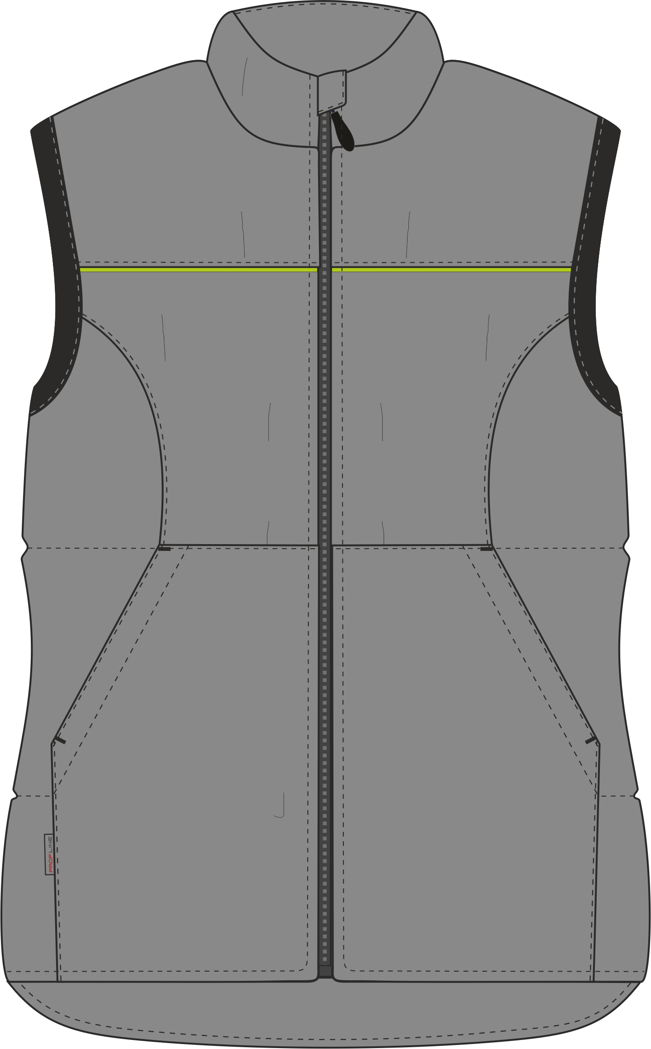

Рис. 3. Эскиз Жилет утепленный женский PROFLINE BASE, серый,
вид спереди.
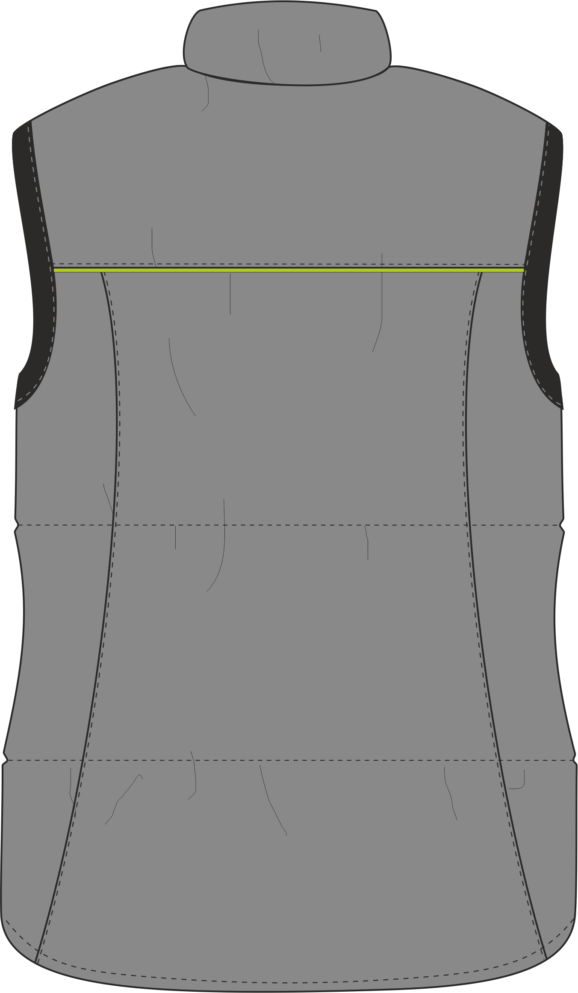

Рис. 4. Эскиз Жилет утепленный женский PROFLINE BASE, серый,
вид сзади.

Изготовление и раскрой (отклонения от нитей основы в тканях и допуски при раскрое) изделий, должны соответствовать требованиям настоящего технического описания, основам промышленных методов обработки специальной одежды и образцу, утверждённому в установленном порядке.
Изделия по размерам должны изготавливаться на типовые фигуры, в соответствии с классификацией: по обхвату груди 80-140, по росту 158-200 по ГОСТ 31396-2009 и настоящего технического описания.
Табл. 1.
Обхват груди типовой фигуры, см
80-84 | 88-92 | 96-100 | 104-108 | 112-116 | 120-124 | 128-132 | 136-140
Рост типовой фигуры, см
158-164 |  | 170-176 |  | 182-188 |  | 194-200

Описание внешнего вида модели
Жилет утепленный женский PROFLINE BASE предназначен для защиты от пониженных температур, изготавливается в соответствии с ГОСТ 12.4.303-2016 «Одежда специальная для защиты от пониженных температур. Технические требования».
Жилет приталенного силуэта, с центральной застёжкой на тесьму-молнию и внутренней ветрозащитной планкой. Жилет на притачной подкладке, с утеплителем.
Полочки состоят из 3 частей: кокетки, центральной и боковой частей. В шов притачивания кокеток вставлен светоотражающий кант. Полочки с накладными карманами на подкладке. Вход в карман наклонный, обработан обтачкой. Карман по двум сторонам входит в низ жилета и в борт. В шов правого накладного кармана (направленного к боковому шву) вставляется этикетка тканая Profline.
Спинка состоит из 4 частей: кокетки, центральной и двух боковых частей. В шов притачивания кокетки вставлен светоотражающий кант. Спинка удлинённая.
Воротник–стойка. В горловину с внутренней стороны вставлена этикетка основная и вешалка из ткани верха.
Проймы жилета окантованы бейкой из эластичной ленты.
На подкладке левой полочки на уровне груди расположен накладной карман, застегивающийся на ленту-контакт. На внутренний карман подкладки левой полочки настрочена этикетка ФИО.
Один слой утеплителя крепится к деталям верха, второй слой - к подкладке. Утеплитель простеган с верхом и подкладкой горизонтальными параллельными строчками.

